2.4 Schuljahrgang 9 – Hauptschulabschlussbezogener
Unterricht

Die Erzeugung elektrischer Energie beschreiben,
erklären und bewerten 9 – A 1

1 Das Wärmekraftwerk
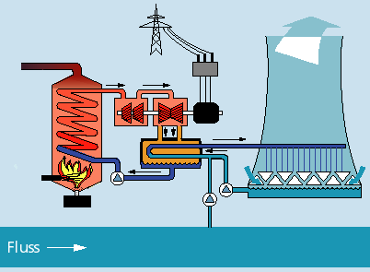
a) Im Bild 1 ist der prinzipielle Aufbau eines Wärmekraftwerkes (Braunkohlenkraftwerk) dargestellt.
Bild 1
2
3
4
5
1

Nummeriere folgende Baugruppen entsprechend der Skizze.
 | Generator |  | Kühlturm |  | Transformator |  | Dampferzeuger |  | Dampfturbine
b) Ergänze im Energieflussdiagramm die fehlenden Energiearten.
c) Nicht die gesamte chemische Energie der Kohle kann in diesem Kraftwerk in elek-trische Energie umgewandelt werden.
elektrische Energie
Kohle
Heizkessel
Dampfturbine
Generator
Transformator
chemische Energie
Erläutere diese Aussage. Verwende dabei auch den Begriff Wirkungsgrad.
2 Der Transformator
Um Zusammenhänge an einem Transformator zu untersuchen, wurden für verschiedene Windungszahlen der Induktionsspule die jeweiligen Spannungen gemessen:
Feldspule |  | Induktionsspule
N₁ | U₁ | N₂ | U₂
500 | 12 V | 1000 | 24 V
500 | 12 V | 500 | 12 V
500 | 12 V | 250 | 6 V
500 | 12 V | 100
a) Formuliere eine Aussage zum Zusammenhang zwischen Windungszahlen und den Spannungen.
b) Ermittle die fehlende Spannung.

3 Wind- und Kohlekraftwerk im Vergleich
Ergänze folgende Tabelle:
 | Vorteil | Nachteil
Kohlekraftwerk
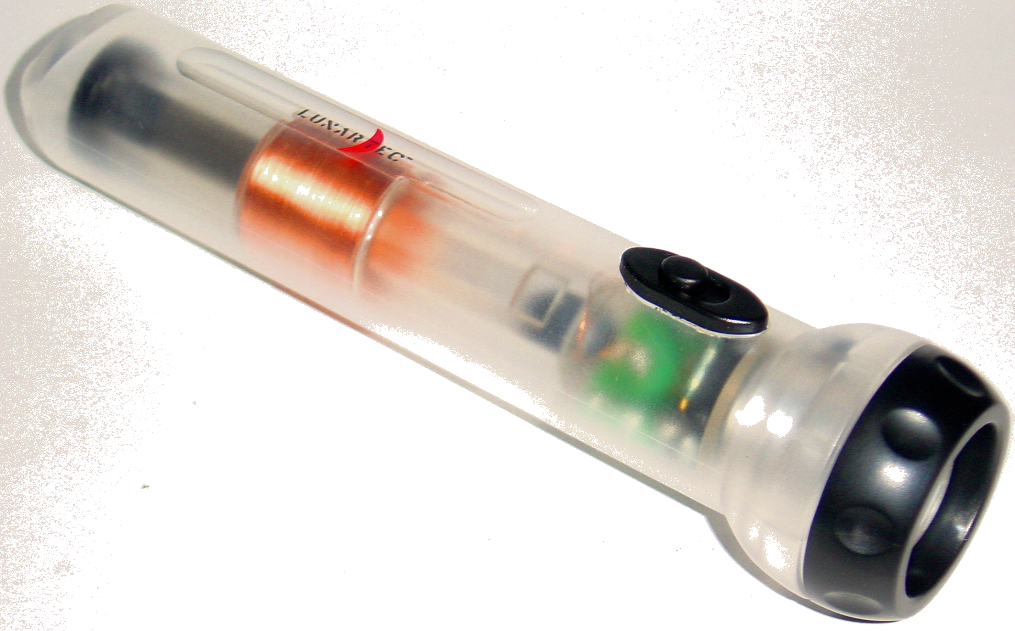
Windkraftwerk
Bild 2
Magnet
Spule

4 Die Taschenlampe
Die abgebildete Taschenlampe hat keine Batterien (Bild 2). Wenn man sie einige Male schnell nach oben und unten bewegt, dann leuchtet sie für ungefähr fünf Minuten.
Erkläre, wie diese Lampe funktioniert.

Die Erzeugung elektrischer Energie beschreiben,
erklären und bewerten 9 – H 1

Hinweise zur Einordnung in den Lehrplan und zum Erwartungshorizont
Nr. | Lehrplanbezug | Beschreibung einer sehr guten  Schülerleistung |  |  | AFB
1a | - den prinzipiellen Aufbau von Kraftwerken mithilfe von Blockschaltbildern beschreiben | richtiges Nummerieren der Baugruppen  (3, 5, 4, 1, 2) |  |  | I
1b | - Energieflussdiagramme in Kraftwerken erläutern | richtiges Ergänzen (thermische Energie, kinetische Energie, elektrische Energie) |  |  | I
1c | - Wirkungsgrade von Kraftwerken bestimmen | Erläutern, dass Energieverluste bei der Umwandlung und Übertragung (z. B. Abwärme, Reibung) auftreten. |  |  | II
2a | - Zusammenhänge zwischen Spannung und Stromstärke aus Messwerten beschreiben und interpretieren  (Sjg. 7/8) | Aussage formulieren, z. B.:  „Je kleiner die Windungszahl der Induktionsspule, desto kleiner ist die in ihr erzeugte Spannung.“ |  |  | II
2b | - aus dem Spannungsverhältnis die Windungszahlen der Primär- und Sekundärspule bestimmen | Ermitteln der Spannung U = 2,4 V |  |  | II
3 | - alternative technische Lösungen zur Energiebereitstellung unter den Aspekten der Nachhaltigkeit mit Hilfen vergleichen und bewerten | Ergänzen der Tabelle, z. B.: |  |  | II
3 |  |  | Vorteil | Nachteil | II
3 |  | Kohlek. | arbeitet ununterbrochen (Grundlast) | Kohleförderung und Stromerzeugung sehr umweltschädlich | II
3 |  | Windk. | umweltfreundlich, da keine CO₂–Erzeugung | arbeitet nur bei gewissen Windstärken | II
4 | - den Aufbau vom Generator beschreiben und dessen prinzipielle Wirkungsweise erklären | Erklären der Wirkungsweise, z. B.:  Durch das Hin- und Herbewegen des Magneten ändert sich ständig das Magnetfeld in der Spule. Es wird also ständig eine Spannung induziert. Der fließende Strom muss aber gleichgerichtet und gespeichert werden. |  |  | II  III

Hinweise zur Variation dieser Aufgabe
Die Anforderungen der Teilaufgaben 1a und 1b werden erhöht, wenn auf die durch die Abbildungen gegebenen Hilfen verzichtet wird.
Die Aufgabe 4 kann auch praktisch gestaltet werden, indem z. B.
- die Taschenlampe demontiert und aus den einzelnen Bauteilen auf ihre Funktion sowie ihr Zusammenwirken geschlossen wird,
- verschiedene technische Ausführungen solcher auf dem Induktionsprinzip basierender Geräte vergleichend bewertet werden.

Bildquellennachweis

Seite | Bild | Quelle
27 | Foto (Taschenlampe) | Hans-Peter Pommeranz, Halle

Die Urheberrechte von verwendeten Materialien aus anderen Quellen wurden gewissenhaft beachtet. Sollte trotz aller Sorgfalt dennoch ein Urheberrecht nicht berücksichtigt worden sein, so wird darum gebeten, mit dem LISA in Halle (Saale) Kontakt aufzunehmen.

